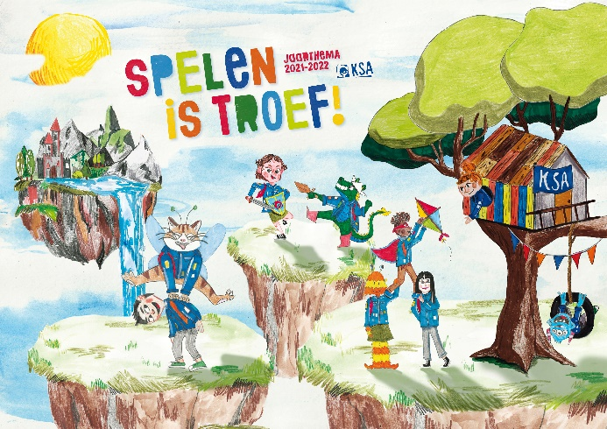
Afkomkalender SPRINGERS
2021-2022

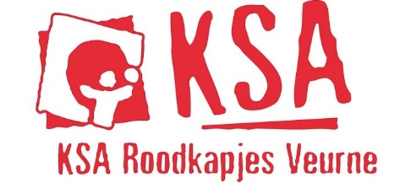
Helloooo lieve springertjes,
Dit jaar springen we weer met volle enthousiasme het jaar in! We zijn volop voorbereid op een iets ‘normaler’ jaar boordevol toffe activiteiten. Hieronder zie je alle data staan zodat je zeker weet wanneer er een toffe activiteit gepland staat. Hopelijk zien we je terug op de startdag
Enthousiaste KSA-groetjes,
De springerleiding aka Flore, Robin, Kirsten, Katrien en Zoë <3

Datum? | Wat? | Waar? | Wanneer?
18 september | Startdag | Briekeljong | 13u30 – 16u30
2 oktober | Activiteit | Briekeljong | 14u – 16u30
2 oktober | Ouderavond | Meer info volgt
16 oktober | Bosactiviteit | Calmeynbos | 14u – 16u30
22 oktober | Dag van de jeugdbeweging | Op school in uniform | Heel de dag!
6 november | Activiteit | Briekeljong | 14u – 16u30
20 november | Activiteit | Briekeljong | 14u – 16u30
4 december | Sintfeestje | Briekeljong | 14u – 16u30
8 januari | Filmactiviteit | Briekeljong | 14u – 16u30
22 januari | Activiteit | Briekeljong | 14u – 16u30
5 februari | Activiteit | Briekeljong | 14u – 16u30
19 februari | Activiteit | Briekeljong | 14u – 16u30
4 – 6 maart | Weekend 3456 | Meer info volgt
19 maart | Activiteit | Briekeljong | 14u – 16u30
2 april | Paasactiviteit en vriendjesdag | Briekeljong | 13u30 – 17u
16 april | Activiteit | Briekeljong | 14u – 16u30
7 mei | Activiteit | Briekeljong | 14u – 16u30
21 mei | Strandactiviteit | Ster der Zee | 14u – 16u30
20 -28 augustus | Groot kamp | Meer info volgt

Voor vragen of problemen mag je altijd bellen/mailen naar:
De takverantwoordelijke: Flore Baert (0473/64.23.38); ksaroodkapjesspringers@hotmail.com
De hoofdleiding: Jolien Pinceel & Phara Degraeve ksaroodkapjeshoofdleiding@hotmail.com
Bij vragen of problemen i.v.m. financiën mag je altijd mailen naar Jana Rooms ksaroodkapjesfinancien@hotmail.com

